Pielikums Nr. 1
Madonas novada pašvaldības domes
30.04.2024. lēmumam Nr. 278
(protokols Nr. 7, 42. p.)

Zemes vienības ar kadastra apzīmējumu 7086 018 0031 sadalīšanas shēma*

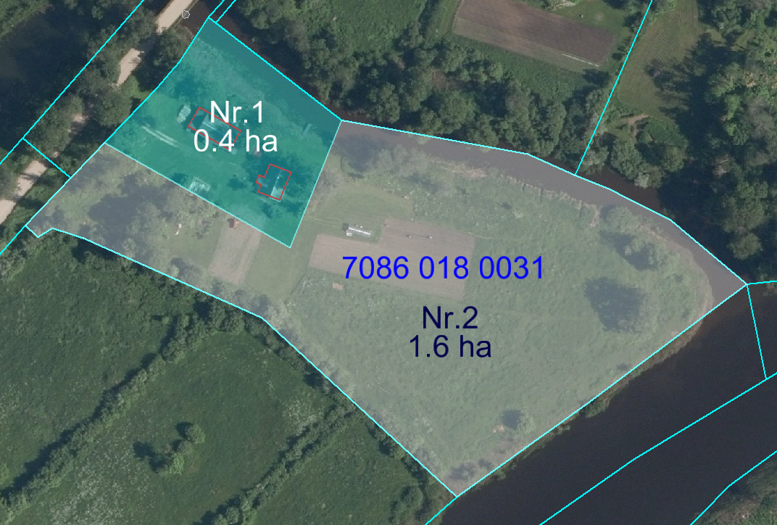

Datu avots https://www.lvmgeo.lv/kartes (Dati no VZD, LGIA, SIA “Karšu izdevniecība Jāņa Sēta) 2024. gada informācija
*Shēmā norādītās platības tiks precizētas veicot zemes vienību kadastrālo uzmērīšanu.

Projektētās zemes vienības

Zemes vienību esošā robeža

